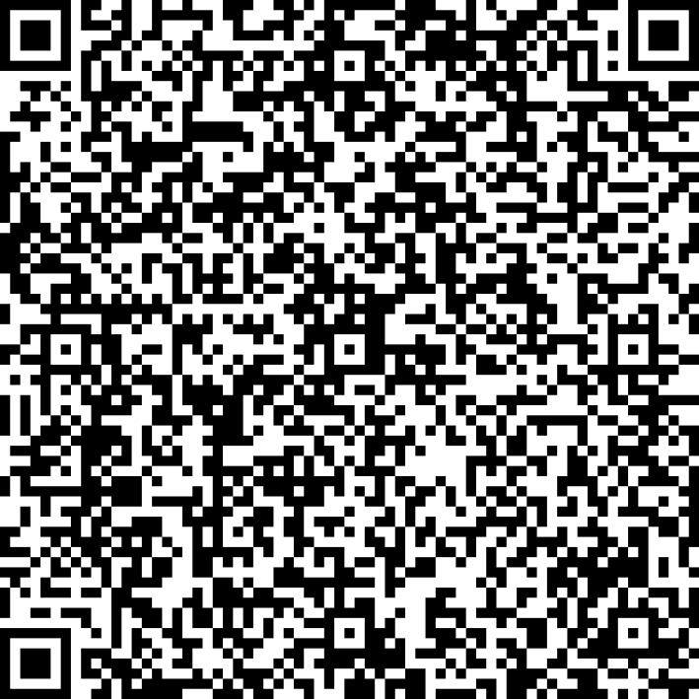
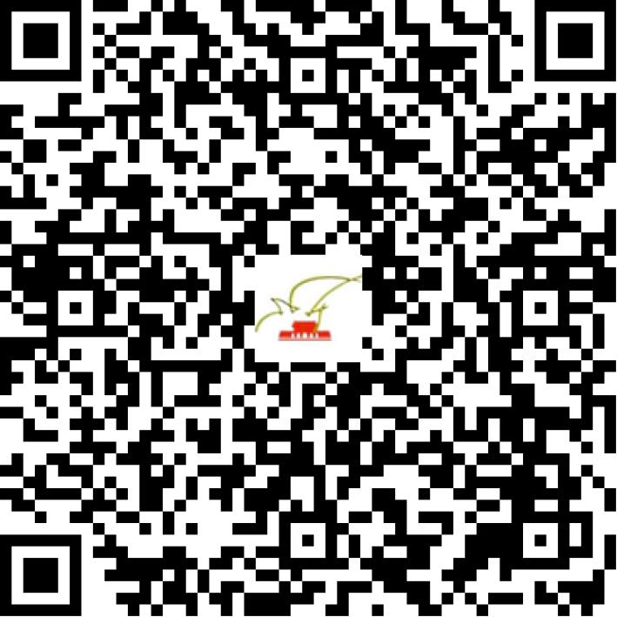

京网文〔2021〕0224-067号

2021 | 年 | 01 | 月 | 14 | 日
名 称 | 北京爱书客科技有限公司
住 所 | 北京市朝阳区望京东路4号院1号楼2层203室43
法定代表人 | 郑慧
主要负责人
类 型 | 有限责任公司
首次发证日期 | 2018年01月09日
有效期 | 2024年01月08日
网站域名 | dayoutong.com
经营范围 | 利用信息网络经营动漫产品
发证机关
编号
许可证有效期届满前30日内办理延续，有效期届满未延续的将依法予以注销。

